Информационный бюллетень № 1

Чемпионат и Первенство Дальневосточного
федерального округа
ПО СПОРТИВНОМУ ОРИЕНТИРОВАНИЮ

Хабаровский край, Солнечный район, пгт Солнечный, 27.06-01.07.2019 г.

- Общая информация
  - Организаторы соревнований:
Министерство спорта Российской Федерации; Федерация спортивного ориентирования России; Министерство физической культуры и спорта Хабаровского края; Хабаровская региональная общественная организация «Федерация спортивного ориентирования».
Главный судья:
Хомченко Виталий Александрович, г. Комсомольск-на-Амуре, СС1К,
тел.: (8-914-189-14-99)
Директор соревнований, зам. главного судьи по орг. вопросам:
Семенчуков Юрий Николаевич, г. Хабаровск, ССВК
тел.: (8-914-314-03-33), электронный адрес:skiorient@mail.ru
Главный секретарь:
Трапезников Антон Алексеевич, г. Комсомольск-на-Амуре, СС 1К.
тел.: (8-914-176-83-09)
Зам. главного судьи по СТО:
Кузнецов Денис Сергеевич, г. Комсомольск-на-Амуре, СС 1К.
Судья-инспектор:
Митяков Алексей Яковлевич, г. Хабаровск, ССВК.
Технический делегат:
Лебедев Александр Нестерович, г. Владивосток, ССВК.

1.2 Время и место проведения
Соревнования проводятся с 27 июня по 01 июля 2019 года в Солнечном районе Хабаровского края. Центр соревнований расположен в 5 км от пгт Солнечный, на базе отдыха «Озеро Хрустальное».

  - Программа соревнований

Дата | Время | Программа
27.06.2019  четверг |  | День заезда участников соревнований.
 | 10:00 – 17:00  16:00 – 19:00 | Работа комиссии по допуску участников к соревнованиям.  Тренировочный полигон
 | 20:00 – 21:00 | Совещание представителей команд с ГСК
28.06.2019  пятница | 10.00-13.00 15:00 – 15:20 | Работа мандатной комиссии  Парад открытия соревнований.
 | 16:00 – 19:00 | Кросс - спринт (до 25 мин.) 0830011811Я
 | 20:00 – 21:00 | Совещание представителей команд с ГСК.
29.06.2019  суббота | 11:00 – 14:00  19.00 – 19:30 | Кросс – лонг (65 – 140 мин). 0830031811Я.  Награждение победителей и призеров  1 и 2 дней соревнований
 | 20:00 – 21:00 | Совещание представителей команд с ГСК.
30.06.2019  воскресенье | 10:00 – 13:00  14:00 – 15:00 | Кросс - эстафета – 3 чел. 0830071811Я.  Награждение победителей и призеров, закрытие соревнований.
01.07.2019 |  | День отъезда

  - Участники соревнований
К участию в соревнованиях допускаются спортсмены:

- мужчины, женщины – 2001 г.р. и старше, не ниже 2 взрослого разряда, (2001 г. рождения – которым ко дню начала соревнований исполнилось 18 лет);
- юноши, девушки (до 19 лет) – 2001-2002 годов рождения не ниже
1 юношеского разряда;
- юноши, девушки (до 17 лет) – 2003-2004 годов рождения не ниже
2 юношеского разряда;
- мальчики, девочки (до 15 лет) – 2005-2006 годов рождения не ниже 2 юношеского разряда;

  - Транспорт до центра соревнований
От вокзала (авто, ж/д вокзала, аэропорта) г. Комсомольска-на-Амуре
до центра соревнований или до пгт Солнечный возможен проезд на заказном транспорте организаторов. Предполагаемое время в пути – 60 мин. Предварительная стоимость 100 руб. с человека в одну сторону.
Заявки на встречу, убытие, необходимо подать до 23 июня 2019 г. по электронному адресу: skiorient@mail.ru, (тел. 8-914-314-03-33)

Образец заявки на транспорт
(от места пребывания до места жительства)
№ п/п | Место прибытия  (аэропорт, ж/д вокзал, автовокзал) | Дата, время прибытия  (местное время +7:00 к МСК) | № (рейса,  вагона, автобуса) | Место проживания | Количество человек
1 | Аэропорт | 27.06.2019  09:00 (мест) | 242 | Центр соревнований, пгт Солнечный (хостел) | 6
Сахалинская обл.
Представитель команды Иванов Иван Иванович (8-952-651-80-81)

  - Финансовые условия участия в соревнованиях
Расходы по командированию (проезд, питание, проживание) за счёт командирующих организаций.
Согласно решению Президиума ФСО России от 07.12.2018 года заявочный взнос за участие:
- Мужчины, Женщины – 1650 руб. (за все дни соревнований);
- Юноши, девушки – до 15 лет, до 17 лет, до 19 лет – 1200 руб. (за все дни соревнований).
Экологический взнос – 100 руб. с человека (за все дни соревнований -
для проживающих в палатках).
Система электронной отметки – SportIDENT. Стоимость аренды ЧИПа –
90 руб. на все дни.
Оплата заявочного взноса осуществляется перечислением средств
на счет организатора или наличными во время прохождения мандатной комиссии.

Банковские реквизиты
Получатель | Хабаровская региональная общественная организация «Федерация спортивного ориентирования»
ИНН/КПП | 2721159922/272101001
ОГРН | 1082700000679
Расчетный счет | 40703810608010020944 в филиале ДАЛЬНЕВОСТОЧНЫЙ ПАО банка «ФК ОТКРЫТИЕ» в г. Хабаровске, БИК 040813704  Кор. счет 30101810908130000704
Контактная информация | 8-914-314-03-33, 8-924-118-38-60 – Семенчуков Юрий Николаевич
Назначение платежа | Заявочный взнос (экологический взнос, аренда чипов) за участие в Чемпионате и Первенстве ДФО по спортивному ориентированию  27-30.06.2019 г.
Почтовый адрес | 680013, г. Хабаровск, ул. Ленинградская, д. 4, кв.8

Уважаемые представители команд!
Во избежание недоразумений при подготовке отчетных документов, просим заранее выслать формы (образцы) финансовых документов
с необходимой формулировкой расходов на электронную почту: skiorient@mail.ru – Семенчуков Юрий Николаевич

  - Размещение участников
Размещение участников в центре соревнований в палаточном лагере или в гостинице, летних домиках базы отдыха «Озеро Хрустальное» (67 мест, есть возможность организованного питания).
Стоимость от 500 руб./сутки с человека (по предварительному бронированию мест) по тел. 8-909-867-01-00 (Яцина Владимир). Заказ проживания до 23 июня 2019 г. Для проживающих на базе отдыха «Озеро Хрустальное» и не имеющих собственного транспорта, необходимо предусмотреть оплату за проезд к месту старта во второй день соревнований на ГЛК «Холдоми» 100 руб/чел. в день.
Возможно проживание в гостиницах пгт Солнечный
(по предварительному бронированию) с ежедневным выездом к месту соревнований на заказном транспорте организаторов (100 руб/чел. в день).
Гостиницы пгт Солнечный:
- Гостиница «Заря» (ул. Геологов,21,
адм. Любовь Михайловна, тел. 8-914-540-11-06). 1-местные, 2-местные,
3-местные номера по цене 900-1100 руб/сут за койко-место. Номера Люкс
на 3 человека – 3200-3400 руб/чел.
- Хостел «Солнечный круг» (ул. Парковая, 13, тел. 8-914-212-80-80), 500 руб/сут с человека, 56 мест.
- Общежитие «Солнечный промышленный техникум», тел. 8-924-225-16-12 (Полякова Зоя Борисовна). 400 руб/сут с человека, есть возможность организованного питания, 150 мест.
- Капсульная гостиница (тел. 8-924-416-00-16, Кристина), 500-1500 руб/сут, 25 мест.

  - Сроки подачи заявок
Предварительные заявки на участие в соревнованиях подаются
на электронный адрес: ski_antoxa@mail.ru в установленной форме (согласно положению) до 23 июня 2019 г. Просьба в предварительной заявке указать телефон для связи с представителем команды.
Технические заявки с указанием номера ЧИПа, разряда, группы,
год рождения – подаются по системе orgeo.ru на сайте www.orientdv.ru
в разделе данных соревнований до 25 июня.
Окончательная заявка на участие в спортивном соревновании, подписанная руководителем субъекта РФ в области физической культуры и спорта, региональной спортивной федерацией и врачом врачебно-физкультурного диспансера, представляются при прохождении комиссии по допуску участников в одном экземпляре.
На каждого спортсмена к заявке прилагаются следующие документы:
- паспорт гражданина Российской Федерации, а для лиц моложе 14 лет свидетельство о рождении;
- зачетная классификационная книжка с подтверждением выполнения требований и нормами соответствующего спортивного разряда
фили спортивного звания за последние два года;
- договор о страховании от несчастного случая (оригинал);
- целевая медицинская справка на данные соревнования,
если в официальной заявке на данного спортсмена отсутствует допуск врача;
2. Предварительная спортивно-техническая информация.
Организаторами будет подготовлена карта для модельной тренировки
в день приезда.

  - Карты соревнований.
1 и 3 день соревнований, кросс – спринт и кросс-эстафета – 3 человека (Озеро «Хрустальное»):
Масштаб карты: 1:5000, сечение рельефа 2,5м.
Карта подготовлена в июле - сентябре 2018 г.
Авторы спортивной карты: Иван Пустовойтов, СС1К., Алтайский край
и Сергей Скрипко, ССВК, г. Томск.
2 день соревнований, кросс – лонг
(Горнолыжный комплекс «Холдоми»):
Масштаб карты: 1:10000. сечение рельефа 5 м.
Карты 2 дня соревнований подготовлены в октябре-ноябре 2015 г.
Авторы спортивных карт: Сергей Поздеев, ССВК, г. Томск;
Александр Черемных, ССВК. г. Красноярск.
Корректировка карт, июль-сентябрь 2018 г. – Иван Пустовойтов, СС1К., Алтайский край и Сергей Скрипко, ССВК, г. Томск.
  - Районы соревнований.
- Горнолыжный комплекс «Холдоми».
Местность сильнопересеченная, представляет собой сочетание двух ландшафтных зон:
- Крутые склоны с горнолыжными трассами. Проходимость в основном хорошая. Много мелких форм рельефа и камней. Между хребтами проходимость плохая.
- Водно-аккумулятивный ландшафт представляет старицу реки Силинка, на которой находится горнолыжный комплекс «Холдоми», стоянки, трасса триала. Рельеф мелкий, проходимость в основном средняя. Дорожная сеть развита слабо.
2. Зона отдыха «Озеро Хрустальное».
- Водно-аккумулятивный ландшафт представляет старицу реки Силинка и территорию зоны отдыха «Озеро Хрустальное». Рельеф мелкий, проходимость от хорошей до плохой. Дорожная сеть развита слабо.

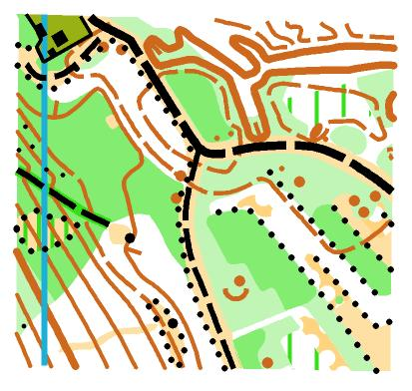
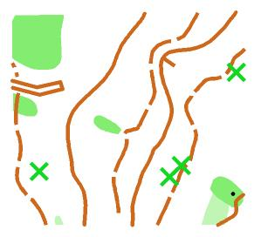
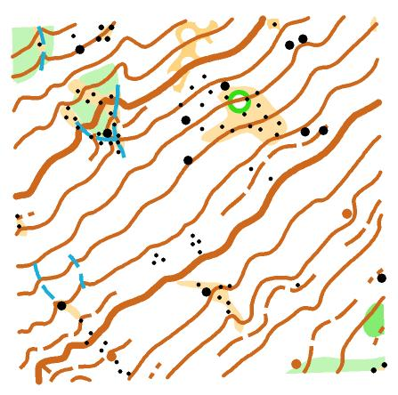
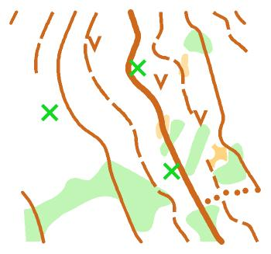
Образцы фрагментов карты:

